VS2010 MFC编程---工程创建&运行

1、打开VS2010，点击菜单栏里的文件->新建->项目选项
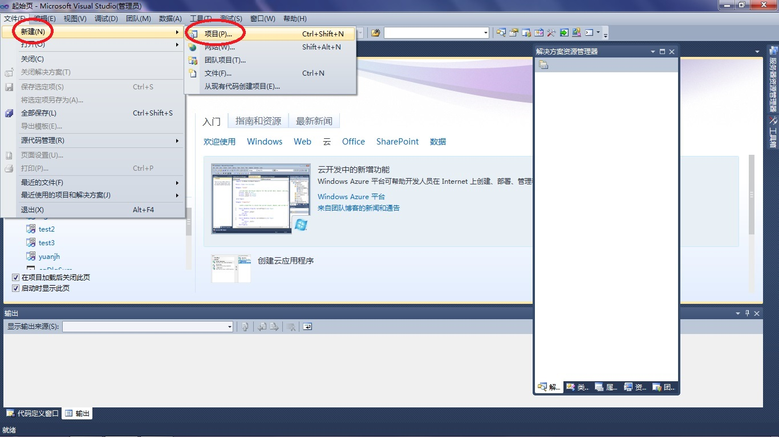
2、在新建窗口里面选择MFC应用程序，定义工程名称和位置
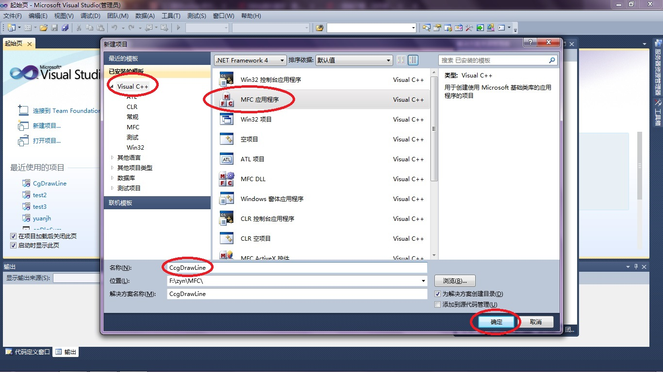
3、点击下一步进入程序参数配置选项
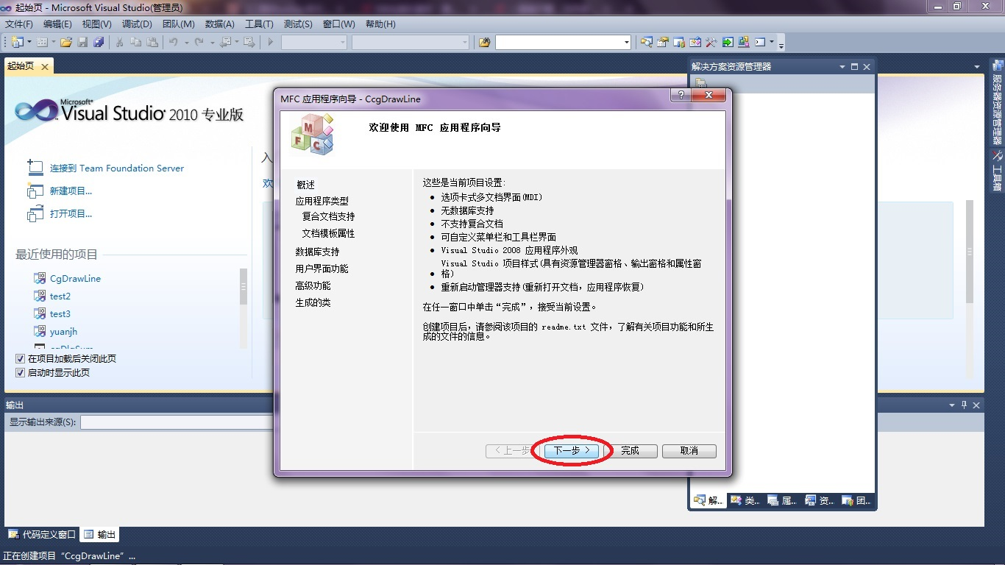

4、应用程序类型---单文档，项目类型---MFC标准；
其后步骤选择默认参数配置即可。
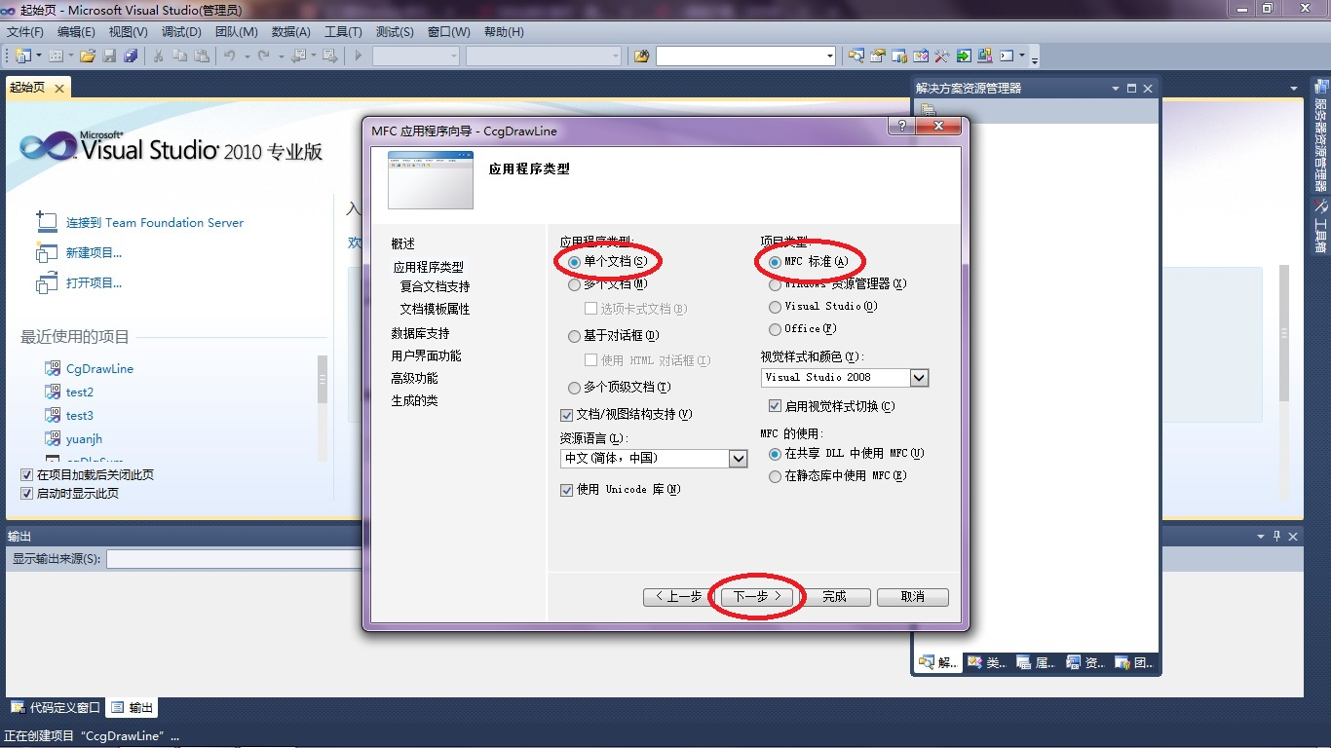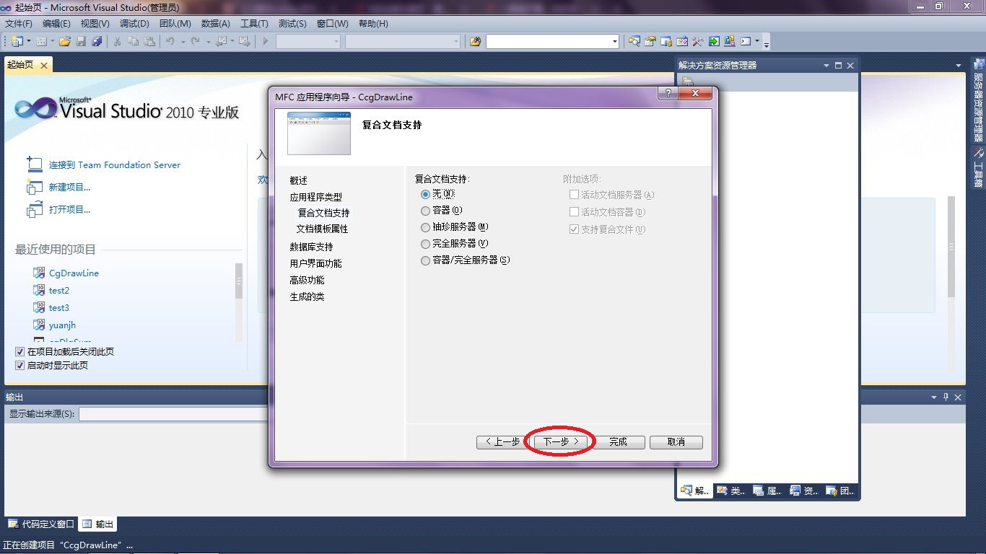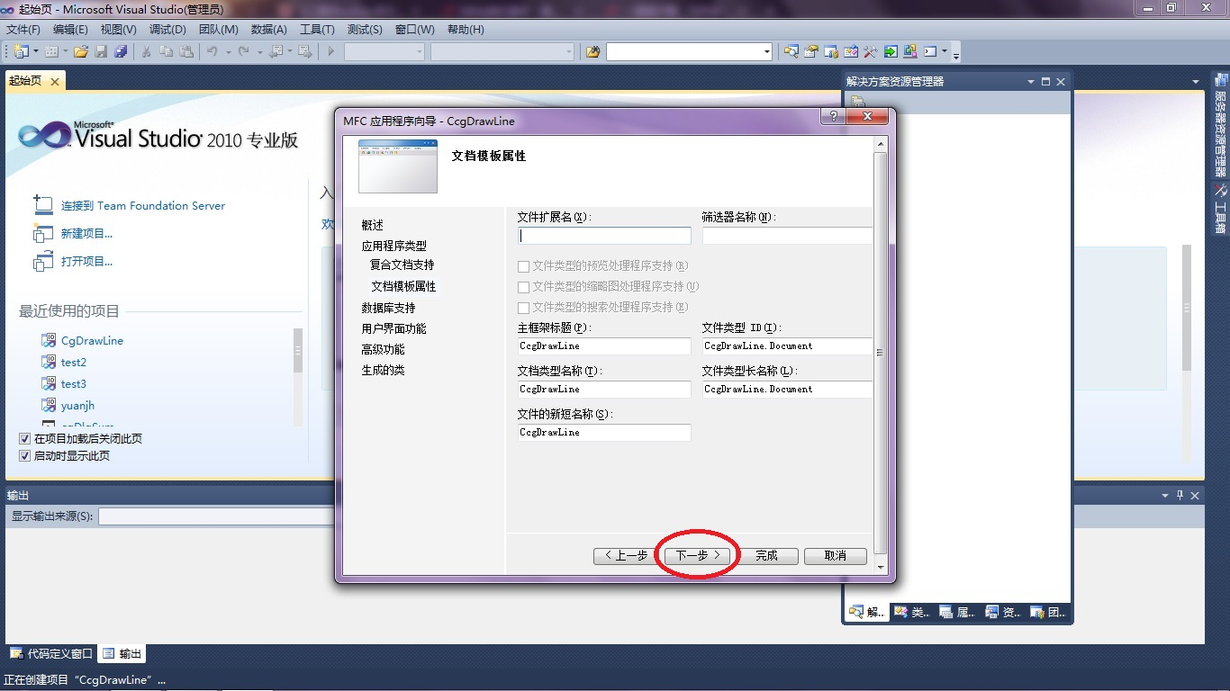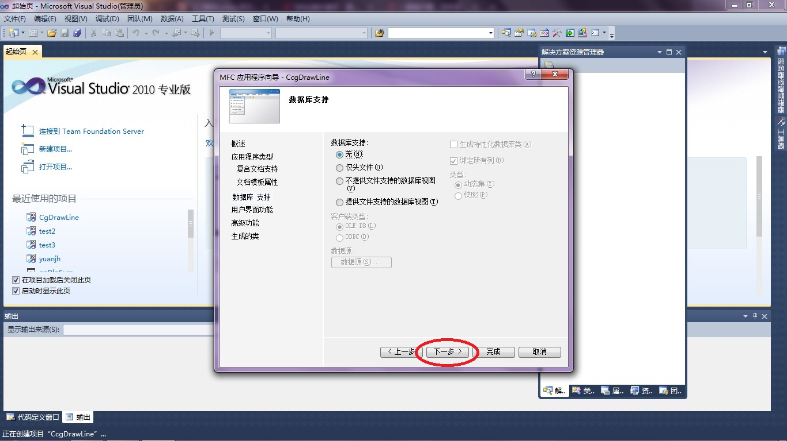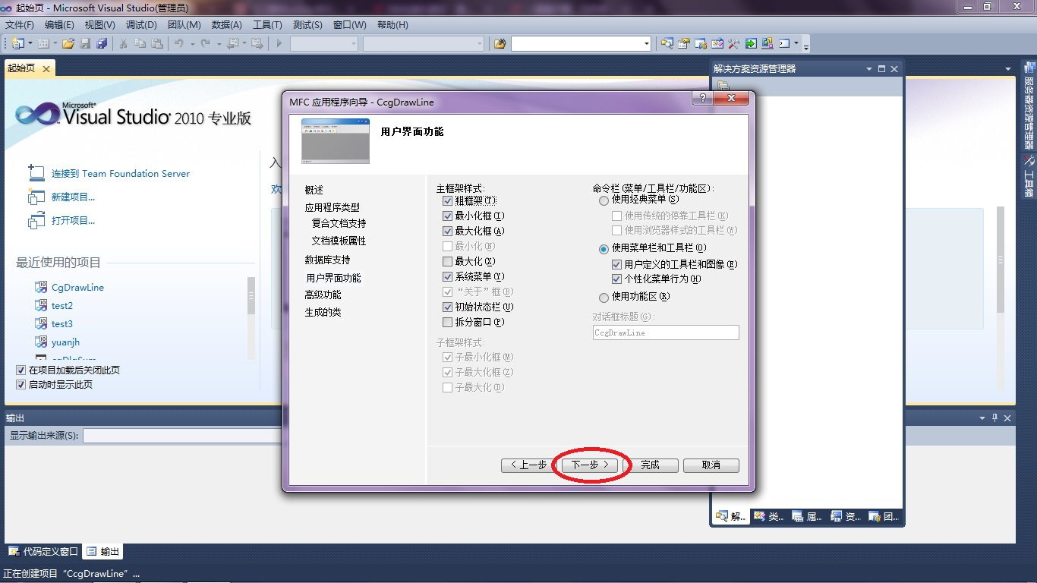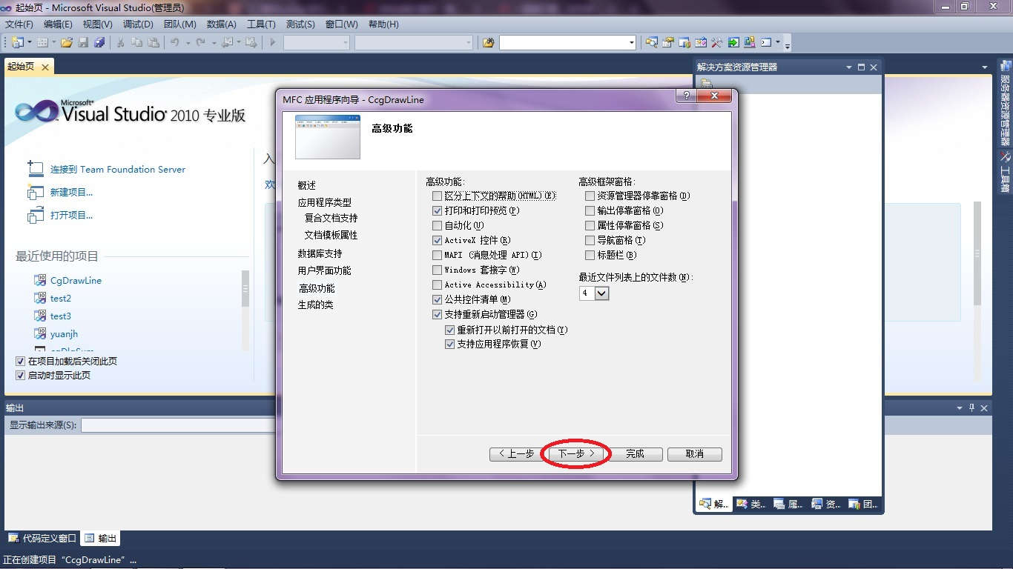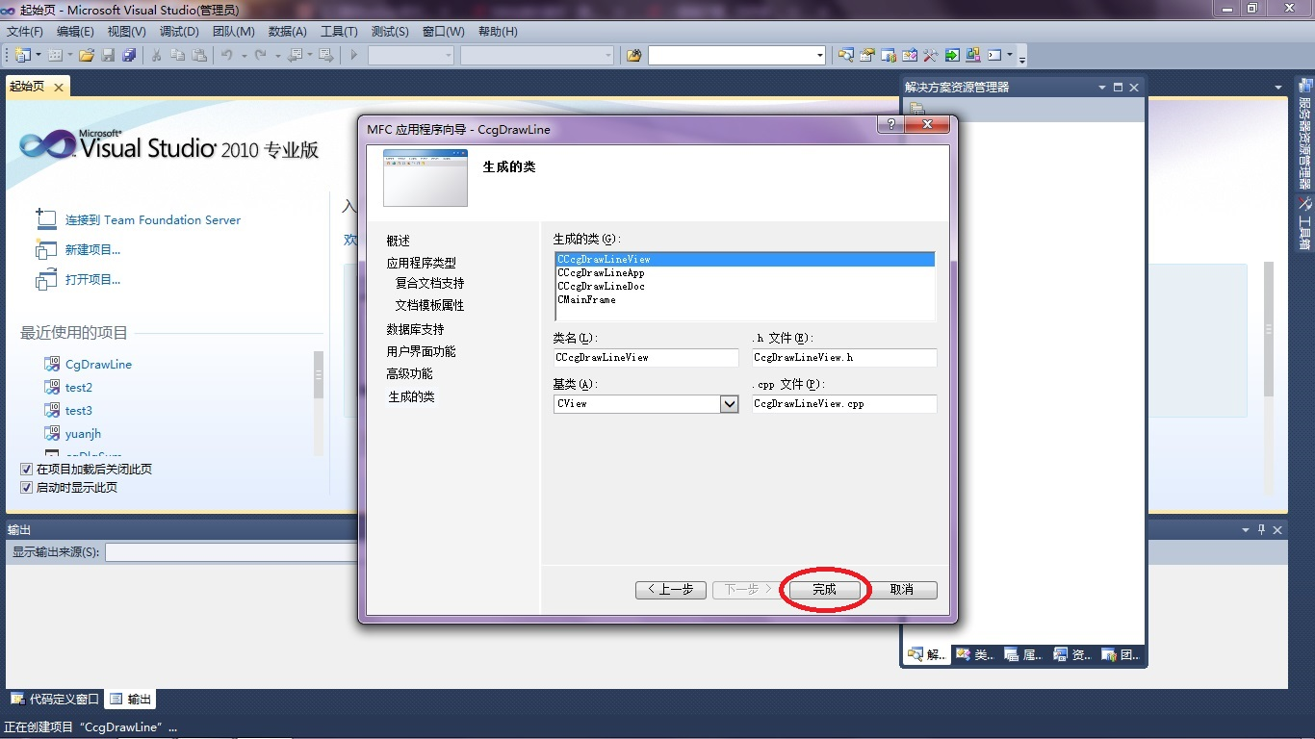
5、新创建项目包括头文件、资源文件、源文件和外部依赖项4部分
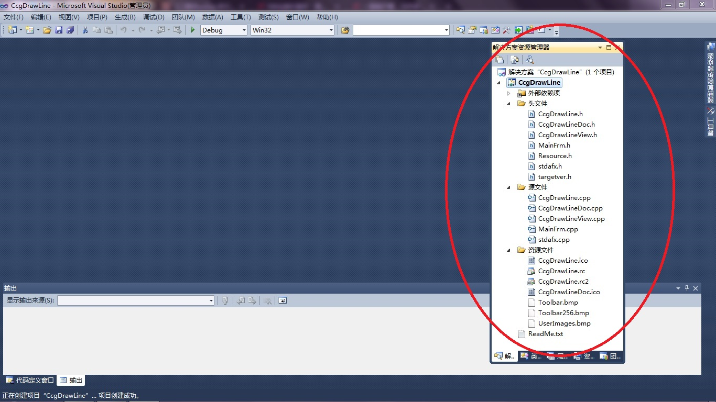

类结构关系如下图：
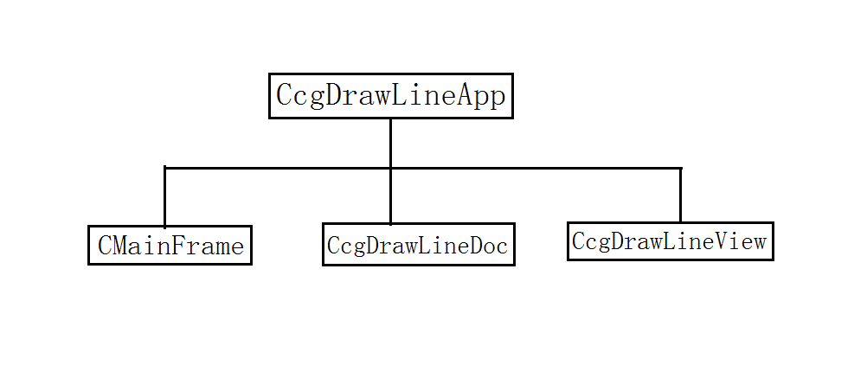

CcgDrawLineApp: 应用程序框架类，程序注册、资源申请和运行启动等。
CMainFrame： 应用程序主窗体类，程序交互界面窗口控制。
CcgDrawLineView：应用程序视类，绘制文档类存储数据的图形。
CcgDrawLineDoc： 应用程序文档类，存储数据格式描述。

6、启动运行
